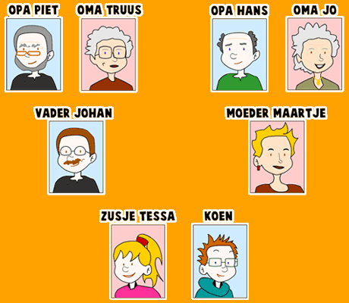
- Koen heeft een erfelijke ziekte, dat wil zeggen dat hij een ziekte heeft die hij van zijn vader of moeder heeft gekregen. De ziekte ligt vast op zijn DNA. Bij bepaalde erfelijke ziekten kun je zeggen dat deze ‘dominant’ of ‘recessief’ is. Van alle chromosomen heb je er twee, één van je vader en één van je moeder. Als er een foutje in een bepaald stukje DNA zit, dan kun je aanleg hebben voor een bepaalde ziekte. Als je een ‘dominante’ ziekte hebt dan wil dat zeggen dat er maar in één van de twee chromosomen dat foutje hoeft te zitten en dan komt de ziekte tot uiting. Als je een ‘recessieve’ ziekte hebt dan moet je in alle twee de chromosomen dat foutje hebben om ziek te worden.
In de familie van de vader van Koen zijn hebben alle mannen de ziekte en een paar vrouwen. Op welk chromosoom ligt de ziekte en is deze dominant of recessief? Kies het meest waarschijnlijke antwoord.

- De ziekte ligt op het X chromosoom en is dominant.
- De ziekte ligt op het X chromosoom en is recessief.
- De ziekte ligt op het Y chromosoom en is dominant.
- De ziekte ligt op het Y chromosoom en is recessief.

B

